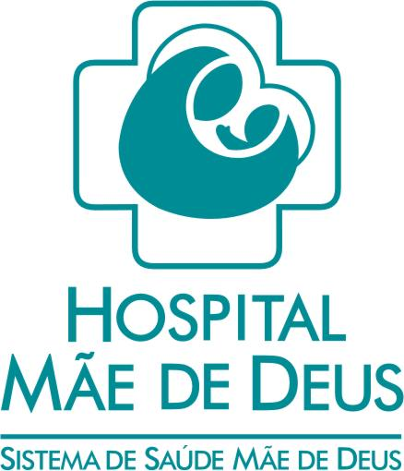 | VENTILAÇÃO MECÂNICA NÃO INVASIVA | POT Nº: 06
 | FISIOTERAPIA | Edição: 05/05/2009  Versão: 02  Data Versão: 28/05/2009  Página: 05

- OBJETIVO
Padronizar a utilização da Ventilação Mecânica Não Invasiva (VMNI) pela fisioterapia.

2- ABRANGÊNCIA
Centro de Tratamento Intensivo Adulto (CTI), Unidade de Cuidados Especiais (UCE) e Emergência.

3- RESPONSÁVEL PELA ATIVIDADE
Fisioterapeuta

4- MATERIAL
- Ventilador específico para VNI;
- Linha de ar;
- Extensor de oxigênio;
- Máscara facial, total face ou nasal, de acordo com a necessidade e tamanho adequado ao paciente;
- Curativo hidrocolóide;
- Válvula exalatória;
- Fixador de máscara;

5- DESCRIÇÃO DAS ATIVIDADES/AÇÃO
- Reunir o material;
- Orientar ao paciente, explicar o que será realizado e ressaltar os benefícios;
- Posicionar o paciente no leito com a cabeceira elevada;
- Instalar o curativo de hidrocolóide nos principais pontos de apoio (base e lateral do nariz + região central da testa);
- A linha de ar deve ser conectada à mascara e ao ventilador. A válvula exalatória deve ser adaptada ao circuito o mais próximo da máscara (no caso da máscara não ter válvula exalatória própria)
- Iniciar com pressões baixas e ajustar os níveis pressóricos e a fração inspirada de oxigênio de acordo com a necessidade do paciente;
- Fixar a máscara à face do paciente, com o mínimo de pressão possível, sem escape de ar;
- Orientar o paciente continuamente no período inicial;
- Observar padrão ventilatório, sensório, sinais de agitação e alterações de sinais vitais, oximetria de pulso, escape;
- A máscara facial poderá ser removida sempre que houver necessidade de aspiração das vias aéreas, e recolocada imediatamente após, conforme tolerância do paciente.
- A máscara facial poderá ser removida, de acordo com avaliação da equipe, para refeições e higiene;

6- INDICAÇÕES / CONTRA-INDICAÇÕES

Indicações:
- Exacerbação da Doença Pulmonar Obstrutiva Crônica (DPOC);
- Edema Agudo de Pulmão Cardiogênico;
- Imunocomprometidos;
- Desmame de pacientes com DPOC e insuficiência cardíaca congestiva (ICC)
- Estridor laríngeo

Contra indicações:
- Parada cárdiorrespiratória (PCR);
- Isquemia miocárdica;
- Instabilidade Hemodinâmica / arritmia grave;
- Diminuição do nível de consciência (exceto DPOC);
- Cirurgia, queimadura, trauma facial;
- Sangramento ativo, vômito;
- Pneumotórax não drenado;
- Cirurgia gástrica alta.

7- ORIENTAÇÃO PACIENTE / FAMILIAR PARA O PROCEDIMENTO
- Orientar o paciente, bem como aos familiares, quanto aos benefícios da ventilação não invasiva;
- Informar que a utilização da VMNI pode ser intermitente, ou ser usada por longos períodos de acordo com necessidade;
- Explicar que a comunicação deverá ser limitada durante o uso da VMNI;
- Informar, que em alguns casos, o paciente poderá alimentar-se e realizar higiene oral;
- Solicitar aos familiares compreensão e tranquilidade para com o paciente, evitando a comunicação;

8- REGISTROS
- Evolução em prontuário
- Registro na ficha de avaliação do protocolo de VMNI

9- PONTOS CRÍTICOS / RISCOS
- Má indicação da VMNI;
- Falta de equipamentos;
- Escolha ou ajuste inadequado da máscara, permitindo fuga de gases;
- Montagem inadequada do circuito;
- Vigilância do paciente;
- Desconforto gerado pela máscara ou altos fluxos, lesão de pele, claustrofobia, ressecamento oro / nasal, aerofagia, irritação ocular, náuseas, aspiração de conteúdo gástrico, dificuldade de manejar secreção brônquica / pluggs.

10- AÇÕES DE CONTRAMEDIDA
- Procurar não utilizar a VMNI em situações não preconizadas pelo protocolo.
- Remanejar a utilização dos equipamentos, considerando a prioridade dos pacientes.
- Utilizar a máscara com o tamanho e formato adequados para o tipo de face do paciente.
- Atentar para a montagem adequada do circuito, sempre com válvula exalatória.
- Na tentativa de evitar complicações relacionadas à VMNI sempre: utilizar a VMNI somente o tempo necessário; escolher a máscara que melhor se adapte ao paciente sem a necessidade de apertar as presilhas demasiadamente; utilizar proteção de pele, retirar a máscara sempre que possível para higiene brônquica e oral; promover umidificação de vias aéreas; não utilizar pressões e fluxos muito elevados (IPAP > 20 cmH₂O).

11- REFERÊNCIAS

- Brochard L. Noninvasive ventilation support. Curr Opin Crit Care 1999; 5:28-32.

- Liesching T, Kwok H, Hill NS. Acute Applications of Noninvasive Positive Pressure Ventilation. CHEST 2003; 124: 699-713.

- Ferrer M et al.Early noninvasive ventilation averts extubation failure in patients at risk: a randomized trial. Am J Respir Crit Care Med 2006; 173(2): 164-70.

- Nava S et al.Noninvasive mechanical ventilation in the weaning of patients with respiratory failure due to chronic obstructive pulmonary disease. A randomized, controlled trial. Ann Intern Med 1998; 128(9): 721-8.

- International Consensus Conferences in Intensive Care Medicine: noninvasive positive pressure ventilation in acute respiratory failure. Am J Respir Crit Care Med 2001; 163(1): 283-91.

- Antonelli M et al. Noninvasive positive pressure ventilation using a helmet in patients with acute exacerbation of chronic obstructive pulmonary disease: a feasibility study. Anesthesiology 2004; 100(1): 16-24.

- Park M et al. Randomized, prospective trial of oxygen, continuous positive airway pressure, and bilevel positive airway pressure by face mask in acute cardiogenic pulmonary edema. Crit Care Med 2004; 32(12): 2407-15.

ANEXOS

Aprovações
Supervisão | Gerência |  | Comitê de Processos
Editado por: Fabrícia Hoff

Revisado por: Fabrícia Hoff |  | Data da Revisão: 06/06/2009

